Análise de Demanda Setorial e Especialização no Mercado de TI

Fonte de Dados: RAIS (Relação Anual de Informações Sociais) - Microdados
Responsável Técnico: Felipe Rangel, Márcio de Oliveira e Matheus Rosetti

Estágio 1: ETL, Enriquecimento e Normalização Dimensional (Anexo 1)

A base bruta da RAIS é composta majoritariamente por códigos categóricos (inteiros) que dificultam a leitura analítica direta. A primeira etapa do processamento consistiu na desnormalização controlada dos dados para enriquecimento semântico.
- Técnica de Mapeamento (Mapping): Utilizamos dicionários de "De-Para" via função pd.map() para traduzir variáveis de baixa cardinalidade, como sexo , raca_cor e grau_instrucao. Isso otimiza o processamento em memória comparado a múltiplos joins físicos.
- Modelagem Dimensional (Star Schema Híbrido): Para dimensões de alta cardinalidade ou que exigem filtros hierárquicos, aplicamos operações de Left Join com tabelas dimensionais auxiliares.
  - Dimensão Geográfica: Enriquecimento via id_municipio para obtenção de nomes normalizados.
  - Dimensão Ocupacional (CBO): Cruzamento com a tabela profissoes-ti para trazer descrições, famílias e subgrupos da CBO 2002.
  - Dimensão Jurídica: Cruzamento com id_natureza_juridica para classificar as empresas contratantes.

Estágio 2: EDA, Filtragem de Domínio e Engenharia de Atributos (Anexo 2)
Após a normalização, aplicamos um filtro de escopo estrito para isolar o mercado de Tecnologia da Informação.
- Filtragem por Família Ocupacional: Foi definida uma query contendo as descrições de famílias CBO pertinentes ao estudo, incluindo "Diretores de TI", "Engenheiros de Computação", "Analistas de TI" e "Técnicos de Desenvolvimento", descartando ruídos de outras profissões.
- Criação de Faixas Salariais (Binning): Para facilitar a análise de distribuição de renda, aplicamos a discretização da variável contínua valor_remuneracao_media. Utilizamos o método pd.cut tendo como base o salário mínimo de referência (R$ 1.518,00), criando a variável categórica faixa_salarial.

4. Estágio 3: Agregação e Otimização para Visualização (Anexo 3)
Para garantir a performance do Dashboard (Looker Studio) e evitar latência em tempo de execução, optou-se por não carregar os microdados brutos na camada de visualização. Em vez disso, criamos Data Marts agregados.
O pipeline se ramifica em visões estratégicas consolidadas:
- Visão por Natureza Jurídica: Agrupamento dos dados por ano, tamanho_estabelecimento e natureza_juridica para contagem de frequência (count_values) e cálculo de média salarial.
- Visão Geográfica (UF): Agrupamento por sigla_uf e subsetor para espacialização da demanda.
Essa estratégia reduziu a granularidade do nível "Vínculo Empregatício" para o nível "Setor/Região", reduzindo drasticamente o volume de linhas sem perda de valor analítico para as métricas macroeconômicas.
Perfeito. As imagens ilustram claramente o desafio estatístico que enfrentamos: o desbalanceamento de classes (histograma) e a dispersão salarial (heatmap).

5. Engenharia Analítica e Definição de KPIs
Após a etapa de ETL, a base de dados apresentou desafios estatísticos inerentes à natureza do mercado brasileiro, exigindo tratamentos específicos antes da aplicação das métricas de negócio.

5.1. Mitigação de Viés e Desbalanceamento de Classes
A análise exploratória revelou um severo desbalanceamento na distribuição de trabalhadores por subsetor do IBGE (vide Anexo 5 - Histograma de Frequência). O subsetor "Comércio e administração de imóveis/Serviços Técnicos" apresentou volume aproximadamente 5x superior ao segundo maior cluster.
- Risco Identificado: A agregação simples dos dados geraria um viés (bias) onde as tendências deste grande setor mascarariam o comportamento de nichos específicos de TI (como Indústria de Transformação ou Financeiro).
- Estratégia de Correção: Implementamos uma análise estratificada combinada com a técnica de Binning Salarial (vide Anexo 6 - Heatmap de Distribuição). Ao segmentar a remuneração em faixas discretas (ex: "10 a 15 Salários Mínimos"), conseguimos normalizar a comparação entre setores heterogêneos, permitindo identificar onde estão concentrados os especialistas seniores, independentemente do volume total do setor.

5.2. Métrica 1: Saldo de Demanda Líquida (Net Demand)
Para mensurar a vitalidade do mercado além do "estoque" de profissionais, desenvolvemos o algoritmo de Saldo de Vagas.

- Lógica Vetorizada: Diferente da contagem simples de ativos, esta métrica processa os vetores de admissão e desligamento mês a mês.
- Aplicação: Esta métrica permite isolar o "Turnover" (alta rotatividade) do "Crescimento Real" (novas posições abertas), sendo crucial para validar a hipótese de substituição de funções operacionais por cargos estratégicos.

5.3. Métrica 2: Valorização Salarial Real (CAGR) (Anexo 4)
Para avaliar a evolução da remuneração e a "premiumização" de carreiras específicas, optamos pelo cálculo do CAGR (Compound Annual Growth Rate) aplicado sobre a mediana salarial, conforme detalhado no diagrama lógico em anexo.
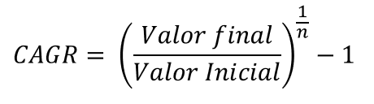
- Por que Mediana e não Média? A presença de outliers validados (C-Levels com salários > R$ 200k) distorcia a média aritmética. A mediana provou-se uma medida de tendência central mais robusta para representar o "salário típico" do profissional de TI.
O resultado percentual permitiu classificar as carreiras em quadrantes de "Em Desvalorização" (CAGR negativo, ex: DBA) vs. "Em Ascensão Acelerada" (CAGR > IPCA, ex: Arquiteto de Soluções).

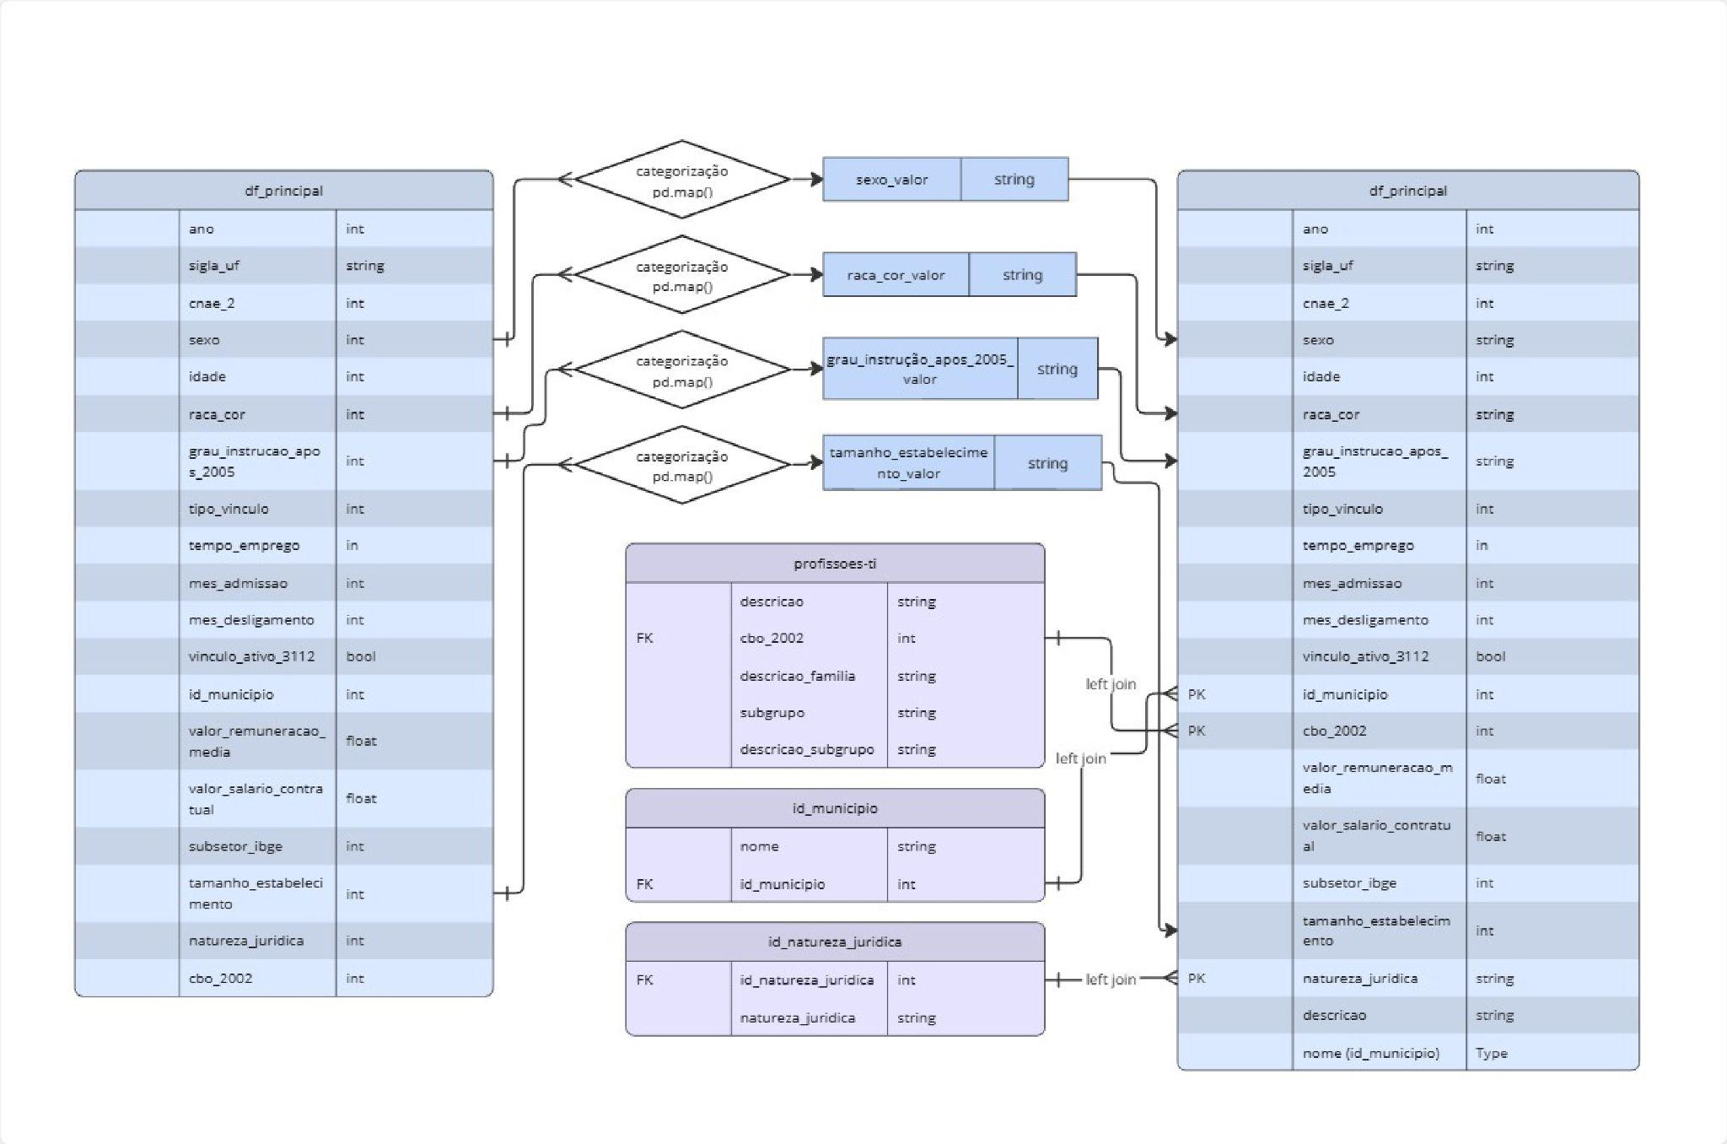
ANEXO - 1
(ETL 1)

ANEXO - 2
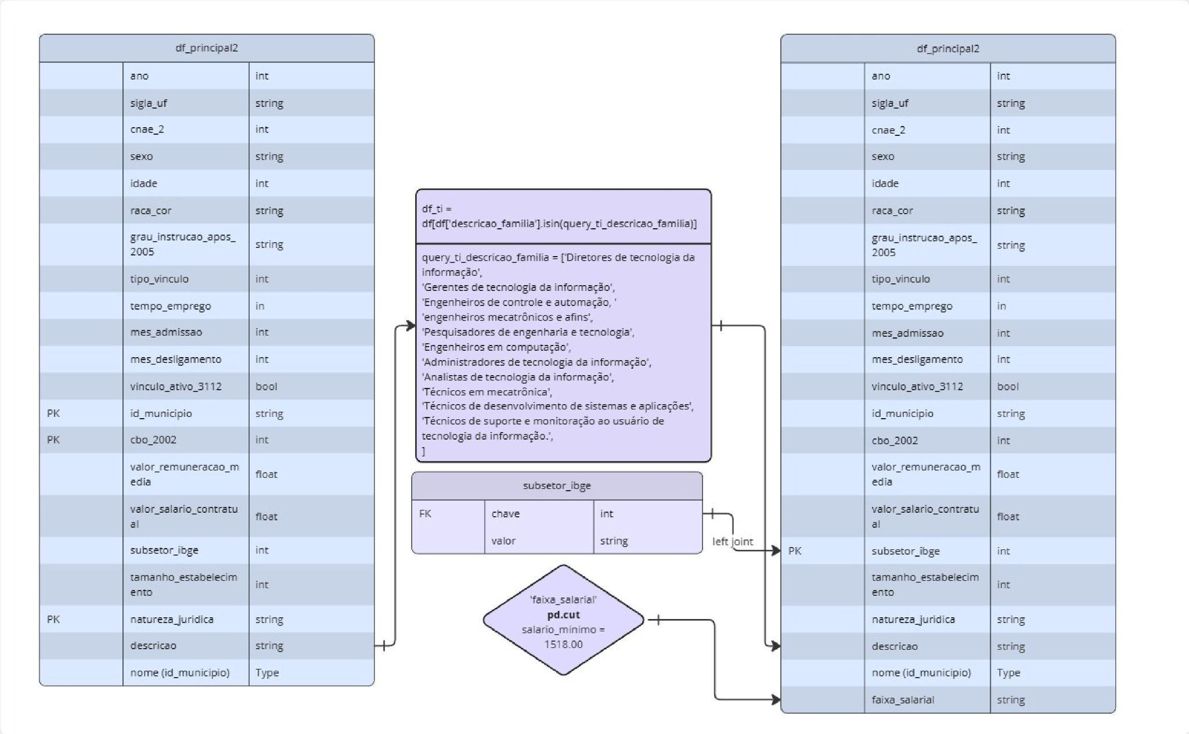
(ETL 2)

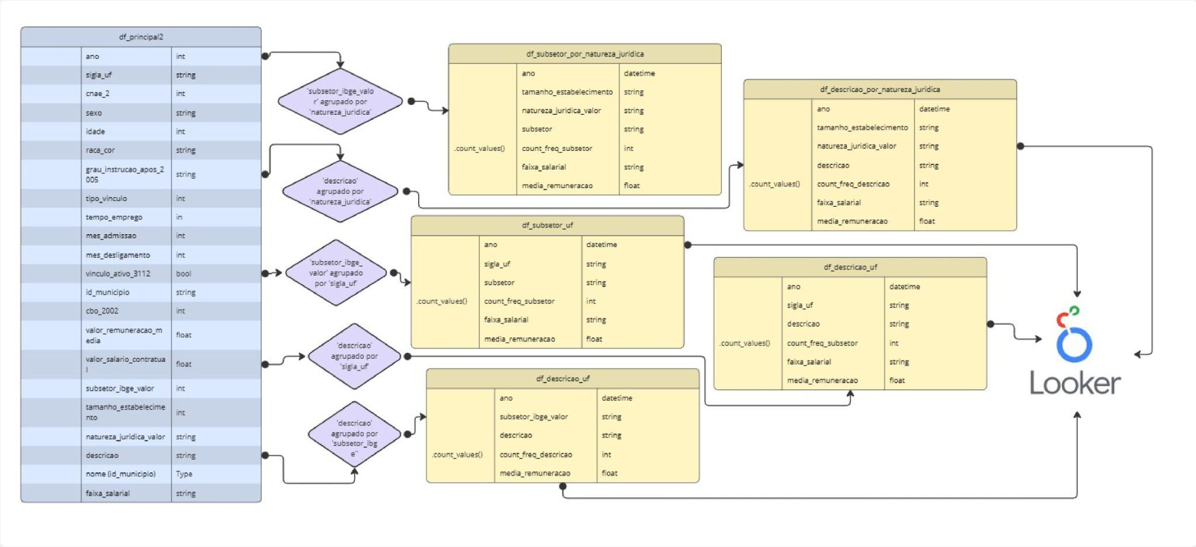
ANEXO - 3
(EDA 3)

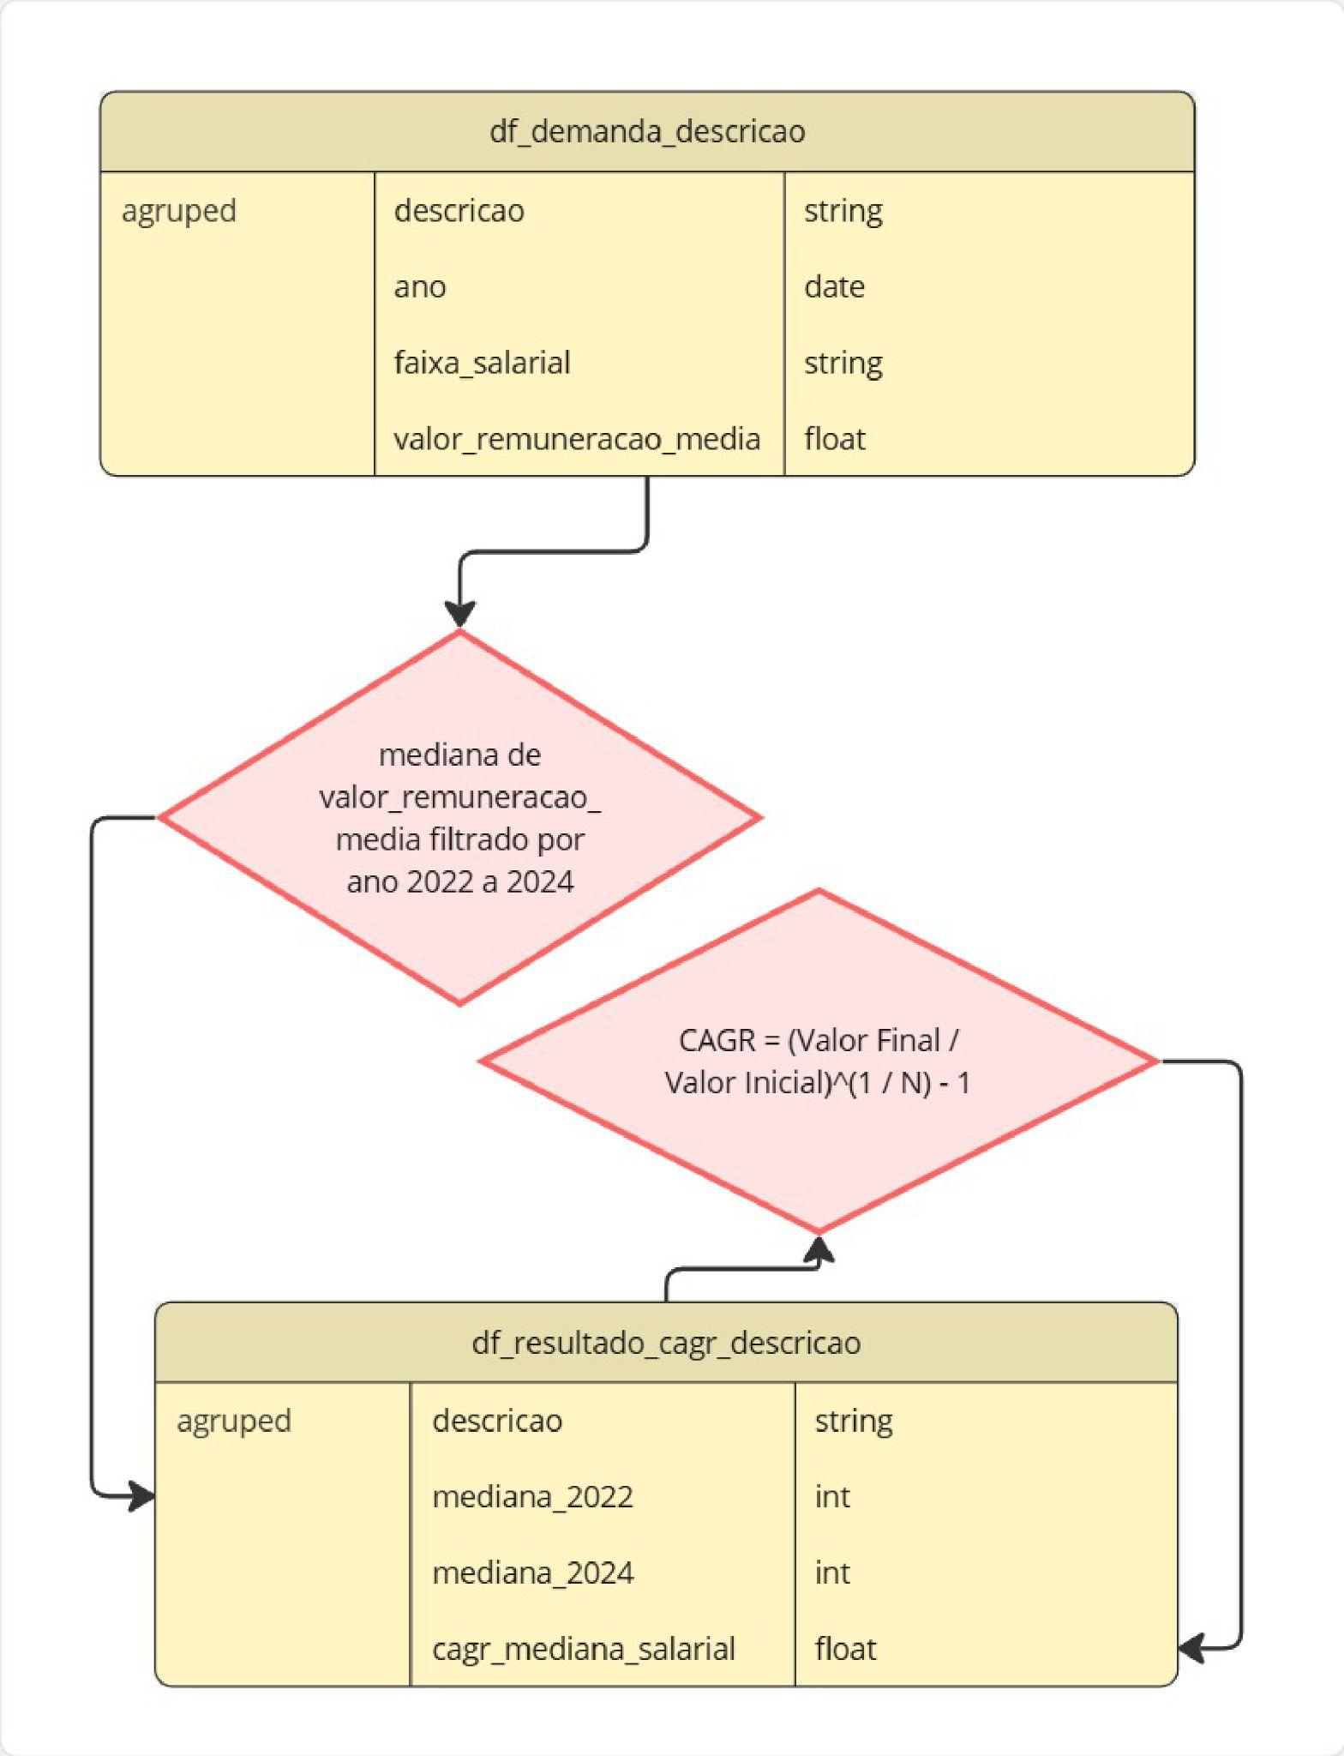
ANEXO - 4
(Fluxograma cálculo CAGR)
ANEXO - 5
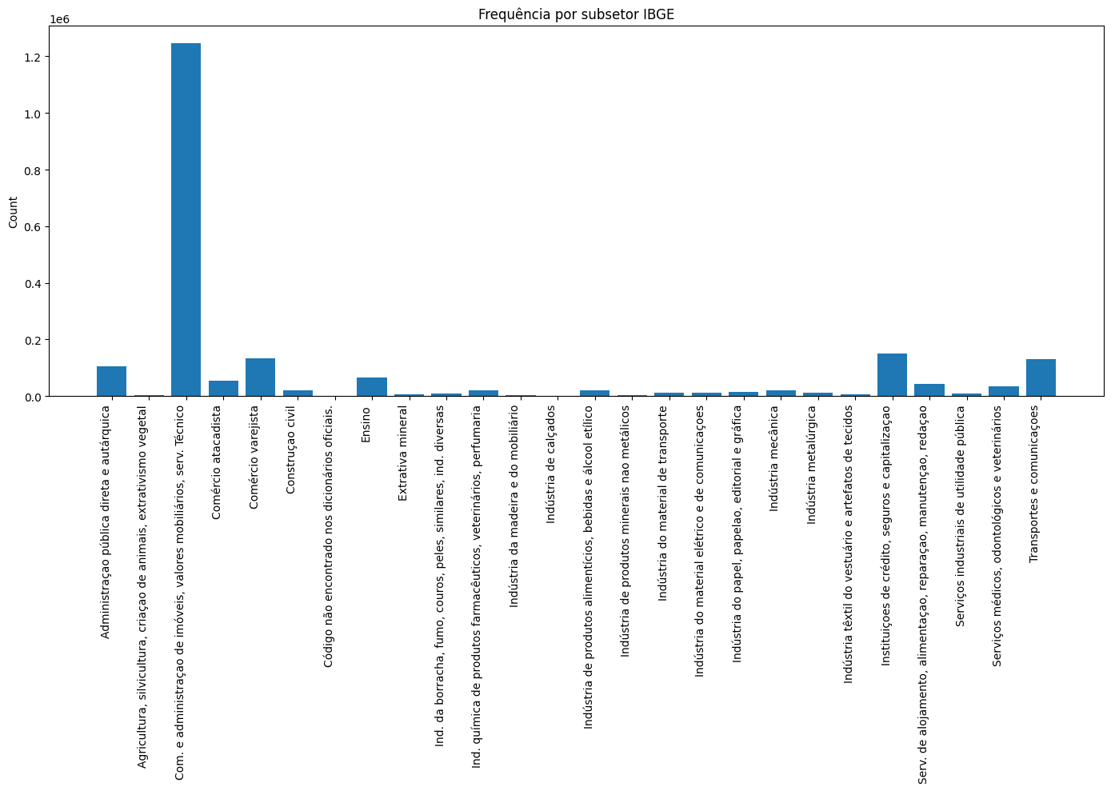
(Histograma distribuição de trabalhadores por subsetor IBGE)

ANEXO - 6
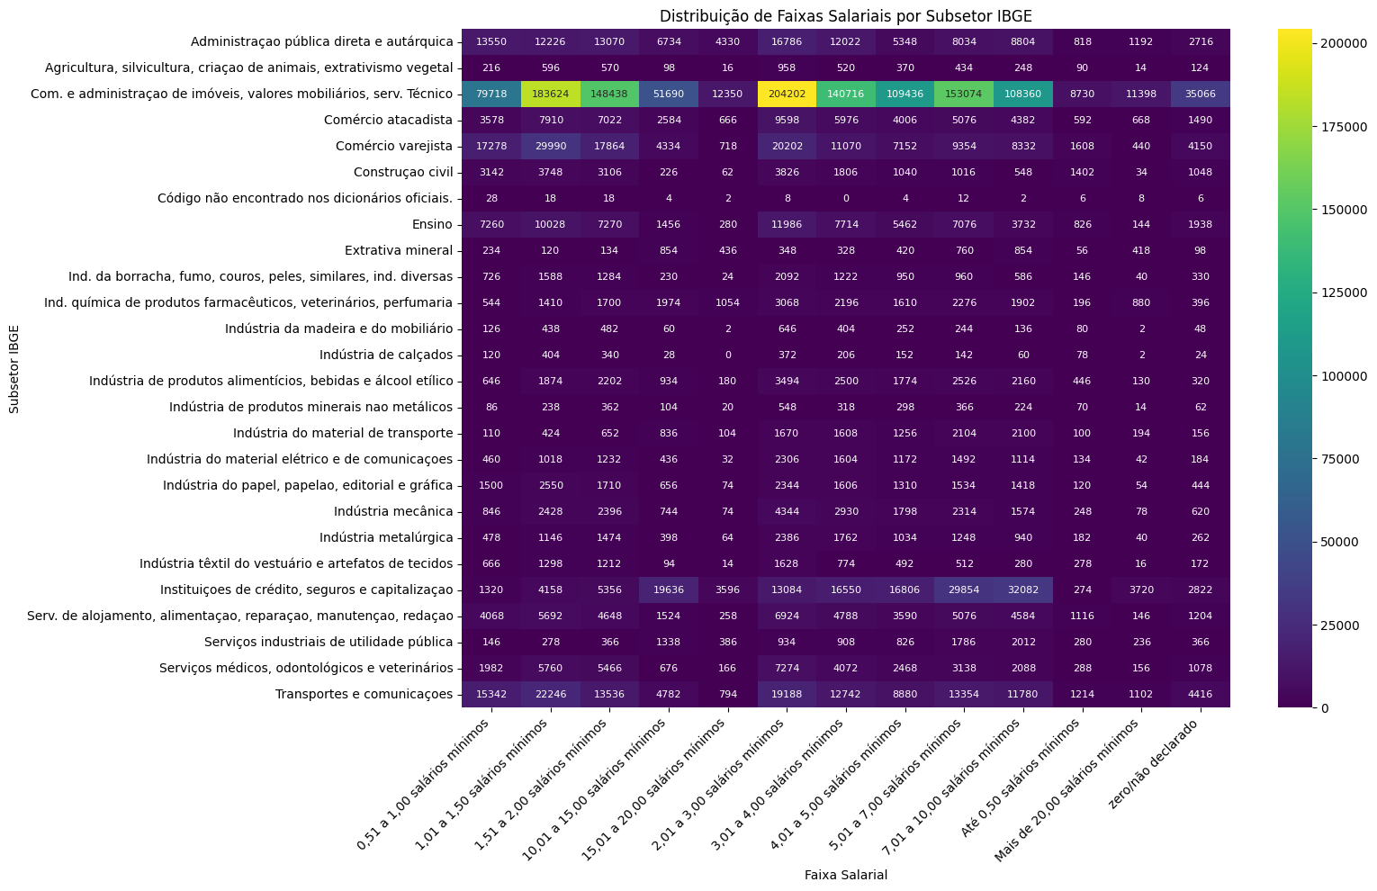
(Heatmap entre subsetor ibge e faixas salariais)

